EL HIJO PRÓDIGO (LC 15,11-32)
“Padre, he pecado contra el cielo y contra ti. Ya no soy digno…”
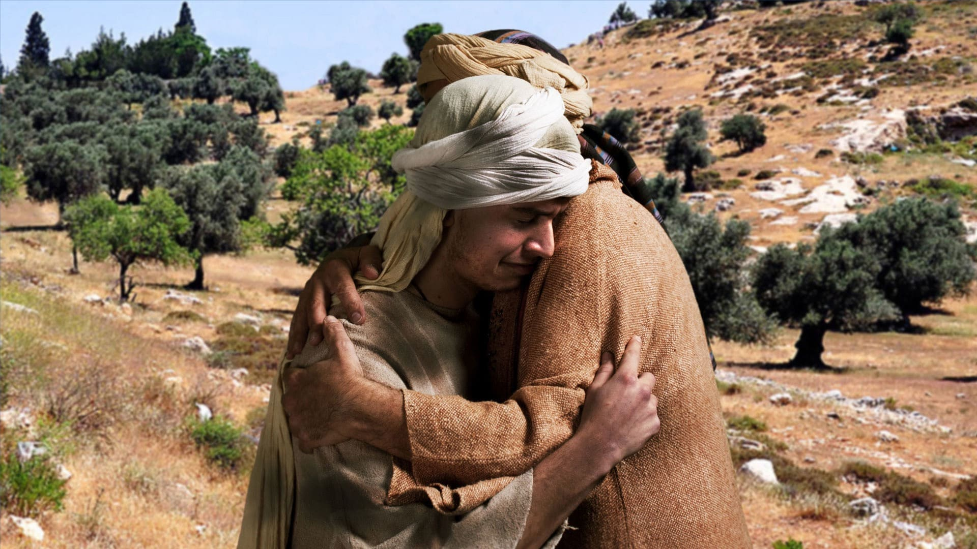

Estimados amigos de la Biblia
Dedicamos este comentario a la parábola del “Hijo pródigo” o del “Padre misericordioso”. Es el segundo que hacemos sobre ella. El anterior, como recordaréis, fue a partir del cuadro de Rembrandt: “El retorno del hijo pródigo”; ahora nos centramos en el texto bíblico.

LA ACTITUD DEL HIJO MENOR Y DEL PADRE
La parábola de Jesús nos habla de un padre que tiene dos hijos. Por lo que dice el texto, se trata de una familia con recursos económicos: herencia abundante, jornaleros a su servicio, ropas elegantes, banquete…
En un determinado momento el hijo menor exige a su padre su parte de la herencia: “padre, dame…”. Llama la atención su actitud exigente, sin el menor cuidado en las formas, sin tener derecho a ello pues su padre todavía vive y sin ningún reparo en dejarle sin sus bienes, fruto de su trabajo.
Al padre le habría bastado un “NO” rotundo para cerrar el asunto y dejar las cosas en su debido lugar, pero no es eso lo que hace. Su actitud puede parecernos extraña:
- Le da la herencia de inmediato, sin preguntar, sin poner condiciones, sin querer controlar ni pedir nada a cambio.
- Se la da también al hijo mayor, que no se la había pedido.
¿Cómo interpretar esto? Se puede pensar que sea por tratar a los dos igual, pero no. Por lo que iremos viendo en el conjunto del texto, es este su modo de proceder: sabe que pueden usarla bien o malgastarla, quedarse en casa o irse, pero no interviene para nada, lo que nos sorprende, porque no sería este nuestro modo de actuar.
Para entenderlo mejor basta que pensemos en nosotros mismos: ¿no consideramos los creyentes que es Dios quien nos dio la vida? Pues bien, ¿qué condiciones nos puso? ¿Qué nos pidió a cambio? ¿Qué mecanismos estableció para controlar lo que hacemos con ella? ¡Ninguno! Tenemos total libertad para hacer con ella (nuestra herencia) lo que queramos, como los hijos de la parábola. Dios, representado por el padre, asume el gran riesgo que corre al darnos tal libertad.
Recibida la herencia, el hijo menor se va lo más lejos que puede de su padre: “a un país lejano” donde dilapidó “toda su fortuna”, lo que da a entender que la herencia fue abundante.

EL PROCESO DEL HIJO MENOR

De lo ideal a lo real
A partir de este momento las desgracias le vienen en cascada (“Nunca vienen solas”, solemos decir) y las sufre una tras otra: carencia de bienes agravada por la falta de alimentos en el país, lo que le lleva a pasar hambre, la amarga experiencia de la soledad, de no tener quien le ayude y de la humillación. Él, tan orgulloso y autosuficiente, se ve obligado a servir a un desconocido que le manda a “guardar cerdos”. Allí, además de vivir en medio de la suciedad, no puede ni siquiera “llenar su estómago con las algarrobas que comían los cerdos, pues nadie se las daba”.
Se encuentra en una situación inferior, incluso, a la de los cerdos, pues estos están en su ambiente y pueden comer, pero él no. Además, cuidar cerdos suponía para él, como judío que era, vivir en permanente impureza porque los cerdos son animales impuros para los judíos, lo que tiene una fuerte connotación religiosa, pues el impuro no podía convivir ni mezclarse con la gente y estaba excluido de las asambleas y actos religiosos. No podía caer más bajo.
Sucede así muchas veces cuando, en la embriaguez de la juventud, proyectamos nuestro futuro pensando que todo nos va a ir bien: que tendremos una buena casa, que podremos formar y mantener a nuestra familia sin sobresaltos, que alcanzaremos prestigio o poder, que tendremos dinero para viajar y disfrutar de la vida, que seremos felices…, pero con frecuencia la vida real no responde a nuestras expectativas sino que derriba nuestro castillo de naipes obligándonos a morder el polvo, a tener que aceptar cualquier cosa y hasta a pasar graves necesidades.
¡Terrible situación semejante a la muerte! Y sin embargo, tocar fondo fue para este muchacho, y puede que lo sea o haya sido para nosotros, el inicio de un proceso de resurrección y vida nueva.

Toma de conciencia y resolución
En medio de esta amarga situación, reflexiona:
¡Cuántos jornaleros de mi padre tienen pan de sobra y yo aquí me muero de hambre! Volveré a mi padre y le diré…”
¿Qué es lo que busca al decidir volver? Comer, sin más. No busca el amor de su padre, tampoco recuperar su condición de hijo, pues sabe que no es digno de ello, sino comer como comen los que trabajan en la casa de su padre. Es lo mínimo, pero suficiente para impulsarle a ponerse en camino. ¡Cuántas veces en la vida lo que nos mueve no son grandes motivaciones o ideales sino lo más elementar e imprescindible para sobrevivir! “El hambre agudiza el ingenio”, dice un refrán. Así es: lo que lleva a este joven a buscar a su padre es el hambre.

La imagen del padre
Antes de salir de casa el hijo menor acudió a su padre para exigirle su herencia; ahora piensa en acudir a él para poder comer. ¿Qué imagen tiene de su padre? ¿Cómo lo ve? Como una especie de centro de abastecimiento o cajero electrónico al que acudir cuando quiere o necesita algo.
Pero en la reflexión del hijo menor hay más. Dice:
Volveré a mi padre y le diré: “Padre, he pecado contra el cielo y contra ti. Ya no soy digno de llamarme hijo tuyo: tenme como a uno de tus jornaleros.”
¿Qué es esto? ¿Son palabras amables para captar su benevolencia después de lo que ha hecho o es un discurso sincero que expresa conciencia de la gravedad de sus actos? Puede que ambas cosas, en mayor o menor proporción. Su postura es ambigua: reconoce y confiesa su pecado, pero no acude a su padre por el hecho de serlo, sino para poder comer, por eso planea con detalle su discurso para que todo salga bien.
Es así, pero no importa: su actitud, tan ambigua en sus motivaciones, le va a proporcionar la oportunidad de conocer a su padre como nunca antes lo había conocido en sus años con él. Lo necesitó antes para tener su herencia y lo necesita ahora para comer, pero el encuentro con él le va a abrir a una experiencia única: la del amor insospechado de su padre para con él. Pero así como su vida después de salir de casa no fue tal y como imaginó, tampoco lo será el encuentro con su padre.

EL ENCUENTRO: EXPERIENCIA DEL AMOR DEL PADRE
¿Qué ha hecho el padre durante la ausencia del hijo? Esperar y desear su vuelta en medio de la incertidumbre de si volverá o no. Espera activa y pasiva al mismo tiempo, la propia del amor, que mientras otea el horizonte respeta su libertad y su proceso, consciente de que la vida enseña, sobre todo cuando se pasa por el sufrimiento. Hasta que un día:
Cuando aún estaba lejos, su padre lo vio y, conmovido, fue corriendo, se echó al cuello de su hijo y lo cubrió de besos.
Abrazado y comido a besos, el hijo comienza su discurso, pero no lo termina. ¿Por qué? Porque la actitud de su padre lo hace innecesario. Consciente de ser indigno de ser su hijo, pretendía suplicarle que le tratara como a uno de sus jornaleros, pero ahora, al verse acogido como hijo muy querido, ha quedado obsoleto.
El texto describe cada detalle de lo que hace el padre, que se regocija con la vuelta de su hijo: manda que le vistan con el mejor traje, que le pongan unas sandalias, signo de dignidad pues lo normal en la época era andar descalzo y que preparen un gran banquete con el ternero reservado para las grandes ocasiones, dejando muy claro el motivo:
Porque este hijo mío había muerto y ha vuelto a la vida, se había perdido y ha sido encontrado.
¿Puede haber mejor ocasión para tirar la casa por la ventana? En este momento el hijo menor vive una experiencia fundante y transformadora: la del amor de su padre, cosa que él no venía buscando pero que se le da gratuitamente.

La apuesta del padre
A nosotros el comportamiento del padre nos parece admirable, pero algo extraño y poco apropiado: no se pone serio con su hijo, no le reprocha nada, no le pide explicaciones, no le exige condiciones para entrar en casa… ¡Nada! ¿Por qué? ¿No sería conveniente hacer algo de eso para que aprenda la lección y no vuelva a hacer lo que hizo?
¿Por qué el padre actúa así? ¿A qué apuesta todas sus cartas? ¿Cuál es su baza? Su confianza en la fuerza de su amor, ese amor que su hijo no captó durante los años que pasó con él, pero tan evidente ahora en su modo de acogerlo después de tantos desatinos. El padre apuesta a que la medida sin medida de su amor le permita conocer este amor y que tenga una imagen real de quién y cómo es, porque hasta este momento lo ha visto como alguien a quien acudir para hacer su santa voluntad (al exigir la herencia) o poder comer (al pasar hambre).
Es este amor el que se manifiesta en la actitud y en cada una de las acciones del padre: permanecer a su espera, conmoverse al verlo, correr hacia él, abrazarlo, cubrirlo de besos, vestirlo con el mejor traje, calzarlo, matar el ternero cebado y celebrar un banquete. La descripción detallada de los movimientos y gestos del padre expresa que su amor por el hijo prevalece por encima de lo que este ha hecho y de lo que, en buena lógica humana, merecería al volver a casa.
Ciertamente existe el riesgo de que vuelva a hacer lo que hizo, pero ¿podrá hacerlo si se siente sujetado por los lazos, débiles en apariencia pero increíblemente fuertes del amor sin límite de su padre? Y aunque lo haga la actitud del padre será la misma porque su apuesta es por la fuerza de su amor, que a largo plazo (a corto puede que no) es lo que triunfa en el ser humano.
Amar y ser amados es lo que más deseamos, por encima del placer y del disfrute. Somos así, es lo que más necesitamos y el amor es lo único que permanece (el placer y el disfrute se esfuman) y donde descansamos de verdad.

LA ACTITUD DEL HIJO MAYOR
El hijo mayor no participó del encuentro entre su padre y su hermano. Estaba en el campo haciendo lo que tenía que hacer y cumpliendo sus deberes. Al volver y oír “la música y los bailes… preguntó qué significaba aquello”. Informado, “se enfadó y no quiso entrar”. Y de nada sirvieron los intentos del padre para convencerlo con las mismas palabras que utilizó con su hijo menor:
Tu hermano, que estaba muerto ha vuelto a la vida; estaba perdido y lo hemos encontrado. Convenía celebrar una fiesta y alegrarse.
El hijo mayor tiene sus propios argumentos:
Ya tantos años que te sirvo sin desobedecer jamás tus órdenes y nunca me has dado ni un cabrito para celebrar una fiesta con mis amigos. Ahora llega este hijo tuyo, que se ha gastado toda su fortuna con malas mujeres, y tú le matas el ternero cebado.
¿Qué imagen tiene este hombre de su padre? ¿Quién es para él? ¿Cómo lo ve? Como un patrón, jefe de empresa o superior que manda y a quien tiene que obedecer. Desde este punto de vista tiene razón al decir que ha cumplido todas sus órdenes y no le ha desobedecido en nada. Ha sido perfecto, pero no conoce a su padre, no sabe cómo es y no tiene experiencia de su amor a pesar de haber vivido “tantos años” con él.
Como se ve, los dos hijos tenían imágenes falsas, aunque diversas, de su padre. Ninguno de ellos había captado lo esencial: su amor sin límites y sin condiciones que se manifestaba en todo lo que hacía: entregarles la herencia, respetar su libertad para hacer con ella lo que desearan, permanecer a la espera del menor, acogerlo del modo como lo hizo y, finalmente, intentar que el mayor entendiese que es propio del amor alegrarse y celebrar el retorno de un hijo perdido.
Además: ¿cómo dice el hijo mayor que su padre nunca le ha dado “ni un cabrito”? ¿No le dio su herencia? ¿No estuvo siempre con él al punto de que “todo lo mío es tuyo”? Sí, pero la imagen limitada que tiene de su padre le ha cegado y no le ha permitido verlo. Solo ve lo que considera que debería haber hecho, de ahí su resquemor y rabia mal contenida, fruto de una imagen distorsionada del padre y de una relación también distorsionada con él: la de un patrón con su empleado. El hijo mayor, digámoslo alto y claro, se ve más como un jornalero al servicio de su patrón que como su hijo.
Pero lo peor es que, a diferencia de su hermano, no ha hecho, ni parece que vaya a hacer ningún proceso personal que le lleve a descubrir el amor del padre. Por eso, ¿quién está peor al final de la historia? ¿El hijo menor que se fue de casa pero ha hecho un proceso doloroso que le ha llevado a experimentar su amor o el mayor que, sin salir y habiendo cumplido todos sus deberes, está lejísimos de él? El corazón de este hombre se ha endurecido tanto que rechaza el amor del padre y su convite a alegrarse por la vuelta de su hermano.
A pesar de una exterioridad cumplidora, la situación del hijo mayor es mucho peor que la del menor, como lo era la del fariseo que recibió a Jesús en su casa con relación a la mujer pecadora (Lc 7,36-50).

CONCLUSIÓN
A esta parábola se le llama del “Hijo pródigo” o del “Padre misericordioso”, pero yo añadiría otro nombre: del “camino hacia el amor de Dios”, porque es lo que hace el hijo menor desde el momento en que exige a su padre la herencia hasta su retorno a él.
En contraste con el proceso del hijo menor está el inmovilismo del mayor. Perfecto en hacer sus deberes, ni siquiera ha intuido el amor de su padre: ni durante los largos años de convivencia con él ni ante el amor que demuestra a su hermano regresado. Cumplidor de obligaciones, permanece ciego e insensible a lo esencial: el amor que le rodea por todos los lados: “todo lo mío es tuyo”, le dice el padre, mientras él se queja porque “nunca me has dado un cabrito”.
Sea cual sea nuestro camino, ¡ojalá! tengamos o hayamos tenido ya la experiencia del amor de Dios por nosotros.
¡Qué grande es la Palabra de Dios! ¡Cómo nos refleja! Pidamos a Dios su luz para vencer nuestra ceguera.
Que Él os bendiga, y a los vuestros.

Carlos Rey - SDB

